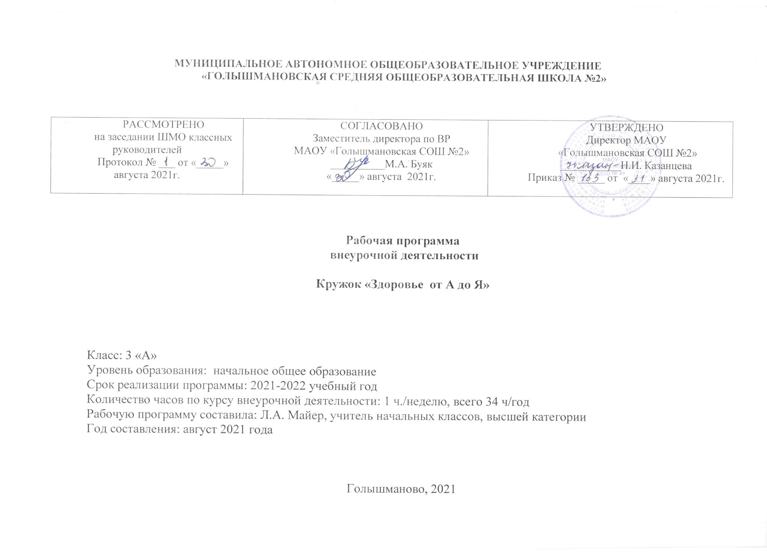

Результаты освоения курса внеурочной деятельности
Личностные результаты:
- готовность и способность обучающихся к саморазвитию и познавательной деятельности;
- иметь первоначальное представление о здоровом образе жизни и правилах личной гигиены;
- знать этические нормы поведения во время экскурсий, викторин и соревнований;
- навыки сотрудничества в разных ситуациях;
- знать правила личной гигиены;
- объяснять некоторые правила вежливого, уместного поведения людей при общении во время приёма пищи.

Метапредметные результаты:
- классифицировать предметы по заданным критериям;
- объяснять смысл народных пословиц и поговорок
- строить простые сообщения, в том числе творческого характера;
- сравнивать предметы и объекты, находить общее и различия;
- ориентироваться в своей системе знаний;
- учиться договариваться о распределении ролей в игре, работы в совместной деятельности;
- делать простые выводы и обобщения в результате совместной работы группы.

Предметные результаты:
- представления о рациональном питании;
- умение делать выбор между вредными и полезными продуктами;
- иметь представление соблюдать гигиену и режим питания;
- иметь представление о пользе витаминов и минеральных веществ в жизни человека;
- иметь представление о значении жидкости для организма человека;
- иметь практические навыки распознавания вкусовых качеств продуктов;
- умение составлять личное меню, состоящее из полезных продуктов и блюд;
- умение приготовить простейшие блюда (бутерброды, салаты).

Содержание программы «Здоровье от А до Я»
Тема 1. Введение. Правила здорового образа жизни. (3 часа)
Вводное занятие. Знакомство с программой, ее целями, задачами. Беседа о здоровом образе жизни. Правила техники безопасности на занятиях.
Практические занятия
Организация рабочего места. Демонстрация детских работ. Просмотр фильма «Здоровье и я». Тест – игра «А знаете ли вы».
Тема 2. Мы то, что мы едим. Что мы знаем о продуктах. (3 часа)
Правила здорового питания. Вредные и полезные продукты.
Практические занятия
Составление таблицы «Вредные и полезные продукты». Сочинение сказки « здоровая пища».
Тема 3. Режим питания и разнообразие пищи. (3 часа)
Режим питания, его влияние на здоровье и организм. Пищевые добавки.
Практические занятия
Разработать режим правильного питания.
Тема 4. Значение растений для здоровья человека.(3 часа)
Понимать значение понятия вегетарианство (в адаптированной форме); объяснять для чего в пищу добавляют различные травы и специи.
Практические занятия
Составлять список растительных продуктов, которые помогают сохранять правильный баланс в питании;
определять, какие растения помогают человеку справиться с болезнями;
Тема 5. Меню здорового питания (3 часа)
Понимать, что такое пустые калории, приводить примеры неправильного перекуса; знать, что углеводы бывают быстрые и медленные; объяснять, какими свойствами обладает цельное зерно и клетчатка;
Практические занятия
Составлять правила употребления «вредных» продуктов, определять норму их потребления; составлять правила здорового питания.
Тема 6. Удивительное вещество – вода и её значение для человека. (3 часа)
Беседа о воде и ее роли в жизни человека. Знакомство с устным народным творчеством (пословицы и сказки о воде).
Практические занятия
Сочинение сказок о воде. Выполнение рисунков на тему «Берегите воду», «Надо, надо умываться!».
Тема 7. Опорно-двигательная система. Мышцы и их функции.(3 часа)
Беседа о строении человека, роли скелета и мышц в жизни человека. Костные заболевания, врачи, следящие за здоровьем скелета человека. Влияние неправильного образа жизни на здоровье человека.
Практические занятия
Изучение скелета человека и строения мышечной массы. Определение нарушений в осанке. Отработка комплекса упражнений на укрепление и коррекцию осанки.
Тема 8. Органы пищеварения: язык и зубы. (3 часа)
Беседа о необходимости ухода за зубами, причинах заболеваний полости рта, как сохранить здоровую улыбку.
Практические занятия
Отрабатывать приемы правильной чистки зубов. Выполнение рисунков на тему «Зуб – Замок». Тест «Найди правильный ответ». Разработка памятки «Это полезно запомнить».
Тема 9. Органы пищеварения: внутренние органы человека. (3 часа)
Умение называть и характеризовать системы органов ЖКТ человека, анализировать схемы расположения органов тела человека, понимать, как происходит процесс пищеварения, какие продукты улучшают этот процесс, а какие ухудшают;
Практические занятия
Показывать расположение внутренних органов на модели и своём теле.
Тема 10. Органы очистки организма и предупреждение болезней. (3 часа)
Почему организм человека нуждается в очистке; какие органы пищеварения осуществляют очистку организма, какие функции они выполняют;
Практические занятия
Составлять правила, что нужно делать, чтобы выделительная система работала нормально; выделять продукты, в которых содержится клетчатка, и обосновывать, для чего она нужна организму; составлять инструкции по предупреждению некоторых заболеваний.
Тема 11. Выбор качественных продуктов питания. (3 часа)
Знать основные критерии выбора качественных продуктов
Практические занятия:
Различать знаки на этикетках продуктов.
Тема 12. Итоговое тестирование за год. (1 час)
Практическое занятие
Выполнение итоговой проверочной работы по теме «Наш организм».

Тематическое планирование

п/п | Тема раздела, занятия | Количество часов
1 | Введение. Правила здорового образа жизни. | 3
2 | Мы то, что мы едим. Что мы знаем о продуктах. | 3
3 | Режим питания и разнообразие пищи. | 3
4 | Значение растений для здоровья человека. | 3
5 | Меню здорового питания | 3
6 | Удивительное вещество – вода и её значение для человека. | 3
7 | Опорно-двигательная система. Мышцы и их функции | 3
8 | Органы пищеварения: язык и зубы. | 3
9 | Органы пищеварения: внутренние органы человека. | 3
10 | Органы очистки организма и предупреждение болезней. | 3
11 | Выбор качественных продуктов питания. | 3
12 | Итоговое тестирование за год. | 1
 | Итого: | 34 часа

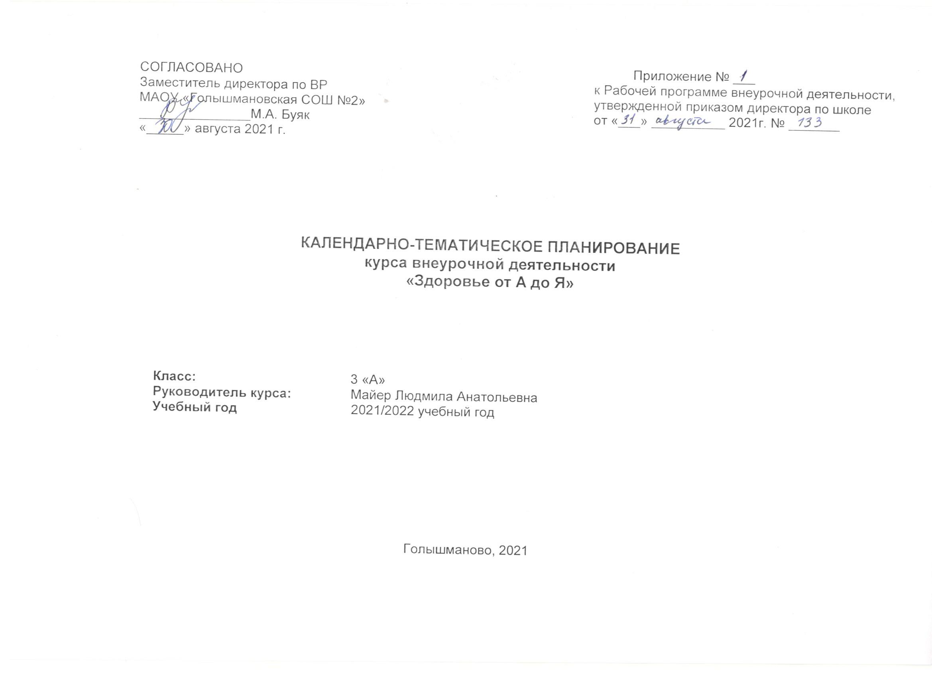

Календарно-тематическое планирование

№п/п | Дата |  | Тема занятия внеурочной деятельности. | Кол-во час. | Планируемые результаты
 |  |  |  |  | Личностные | Метапредметные |  | Предметные
 | план | факт
1 |  |  | Введение. Правила здорового образа жизни. | 3 | Первоначальная установка на безопасный, здоровый образ жизни через выявление потенциальной опасности окружающих предметов, осознание важности правильного питания, выполнения гигиенических процедур. | Регулятивные  - понимать и принимать учебную задачу, сформулированную учителем;  - выделять из темы урока известные знания и умения;  - планировать свои действия на отдельных этапах урока;  - осуществлять.  Познавательные  - понимать и толковать условные знаки и символы, для передачи информации;  - находить и выделять под руководством учителя необходимую информацию из текстов, иллюстраций, в учебных пособиях и пр.;  - проводить сравнение и классификацию объектов по заданным критериям;  Коммуникативные  - формулировать собственное мнение и позицию;  - формулировать ответы на вопросы;  - излагать своё мнение и аргументировать свою точку зрения; |  | Различать факторы, укрепляющие здоровье, и факторы, негативно на него влияющие;  - обсуждать и формулировать правила здорового образа жизни и стараться соблюдать.
2 |  |  | Мы то, что мы едим. Что мы знаем о продуктах. | 3 | Первоначальная установка на безопасный, здоровый образ жизни через выявление потенциальной опасности окружающих предметов, осознание важности правильного питания, выполнения гигиенических процедур. |  | Регулятивные  - понимать и принимать учебную задачу, сформулированную учителем;  - осуществлять контроль, коррекцию и оценку результатов своей деятельности.  Познавательные  - понимать и толковать условные знаки и символы, для передачи информации;  - находить и выделять под руководством учителя необходимую информацию из сплошных текстов и этикеток;  - понимать содержание сплошного текста, этикетки и видеоролика, интерпретировать смысл, применять полученную информацию при выполнении заданий;  - проводить сравнение и классификацию объектов по заданным критериям;  - устанавливать элементарные причинно-следственные связи;  - строить рассуждение по теме урока в соответствии с возрастными нормами.  Коммуникативные  - формулировать собственное мнение и позицию;  - формулировать ответы на вопросы;  - излагать своё мнение и аргументировать свою точку зрения;  - учитывать разные мнения и стремиться к координации различных позиций в сотрудничестве;  - договариваться и приходить к общему решению в совместной деятельности, в том числе в ситуации столкновения интересов;  - признавать свои ошибки, озвучивать их, соглашаться, если на ошибки указывают другие. |  | Иметь представление, как производят продукты, какие продукты проходят специальную обработку и как они воздействуют на организм (молоко, обработка молока, производство йогурта, закваска, творог, сыр);  - читать этикетку, выбирать свежие продукты (количество сахара, жира, соли, срок годности, температура хранения);  - понимать, что такое дрожжи, плесень и чем они опасны для здоровья человека.
3 |  |  | Режим питания и разнообразие пищи. | 3 | Первоначальная установка на безопасный, здоровый образ жизни, осознание важности правильного питания, выполнения гигиенических процедур. |  | Регулятивные  - понимать и принимать учебную задачу, сформулированную учителем;  - осуществлять контроль, коррекцию и оценку результатов своей деятельности.  Познавательные  - понимать и толковать условные знаки и символы, для передачи информации;  - понимать содержание текста и видеоролика, интерпретировать смысл, применять полученную информацию при выполнении заданий;  - устанавливать элементарные причинно-следственные связи;  Коммуникативные  - формулировать собственное мнение и позицию;  - формулировать ответы на вопросы;  - излагать своё мнение и аргументировать свою точку зрения;  - договариваться и приходить к общему решению в совместной деятельности, в том числе в ситуации столкновения интересов; |  | Обсуждать режим питания школьников;  - понимать, что такое сбалансированное питание и почему пища должна быть разнообразной;  - составлять примерный график приёма пищи;  - делать выводы о потребностях организма в питании.
4 |  |  | Значение растений для здоровья человека. | 3 | Первоначальная установка на безопасный, здоровый образ жизни через выявление потенциальной опасности окружающих предметов, осознание важности правильного питания, выполнения гигиенических процедур. |  | Регулятивные - понимать и принимать учебную задачу, сформулированную учителем;  - осуществлять контроль, коррекцию и оценку результатов своей деятельности.  Познавательные универсальные учебные действия  - понимать и толковать условные знаки и символы, для передачи информации;  - проводить сравнение и классификацию объектов по заданным критериям;  - устанавливать элементарные причинно-следственные связи;  Коммуникативные  - формулировать собственное мнение и позицию;  - формулировать ответы на вопросы;  - излагать своё мнение и аргументировать свою точку зрения; |  | Понимать значение понятия вегетарианство (в адаптированной форме);  - составлять список растительных продуктов, которые помогают сохранять правильный баланс в питании;  - определять, какие растения помогают человеку справиться с болезнями;  - объяснять для чего в пищу добавляют различные травы и специи.
5 |  |  | Меню здорового питания | 3 | Первоначальная установка на безопасный, здоровый образ жизни через выявление потенциальной опасности окружающих предметов, осознание важности правильного питания, выполнения гигиенических процедур. |  | Регулятивные  - понимать и принимать учебную задачу, сформулированную учителем;  - осуществлять контроль, коррекцию и оценку результатов своей деятельности.  Познавательные  - находить и выделять под руководством учителя необходимую информацию из текстов, иллюстраций, в учебных пособиях и пр.;  - проводить сравнение и классификацию объектов по заданным критериям;  - устанавливать элементарные причинно-следственные связи;  Коммуникативные  - формулировать собственное мнение и позицию;  - формулировать ответы на вопросы;  - излагать своё мнение и аргументировать свою точку зрения; |  | Понимать, что такое пустые калории, приводить примеры неправильного перекуса;  - знать, что углеводы бывают быстрые и медленные;  - объяснять, какими свойствами обладает цельное зерно и клетчатка;  - составлять правила употребления «вредных» продуктов, определять норму их потребления;  - составлять правила здорового питания
6 |  |  | Удивительное вещество – вода и её значение для человека. | 3 | Первоначальная установка на безопасный, здоровый образ жизни, осознание важности правильного питания, выполнения гигиенических процедур;  - осознание личностной ответственности за свои поступки, в том числе по отношению к своему здоровью и здоровью окружающих. |  | Регулятивные  - понимать и принимать учебную задачу, сформулированную учителем;  - планировать своё высказывание; фиксировать в конце урока удовлетворённость/неудовлетворённость своей работой на уроке;  Познавательные  - понимать и толковать условные знаки и символы, для передачи информации;  - находить и выделять под руководством учителя необходимую информацию из текстов, иллюстраций, в учебных пособиях и пр.;  Коммуникативные  - формулировать собственное мнение и позицию;  - формулировать ответы на вопросы;  - излагать своё мнение и аргументировать свою точку зрения;  - учитывать разные мнения и стремиться к координации различных позиций в сотрудничестве |  | Понимать, что такое вода, и какими свойствами она обладает;  - осознавать суточную норму потребления воды младшим школьником;  - определять откуда организм получает воду;  - делать выводы о пользе/вреде некоторых напитков
7 |  |  | Опорно-двигательная система. Мышцы и их функции | 3 | Первоначальная установка на безопасный, здоровый образ жизни, осознание важности правильного питания, выполнения гигиенических процедур;  - осознание личностной ответственности за свои поступки, в том числе по отношению к своему здоровью и здоровью окружающих. |  | Регулятивные  - понимать и принимать учебную задачу, сформулированную учителем;  - планировать своё высказывание; фиксировать в конце урока удовлетворённость/неудовлетворённость своей работой на уроке;  Познавательные  - понимать и толковать условные знаки и символы, для передачи информации;  - находить и выделять необходимую информацию из текстов, иллюстраций, в учебных пособиях и пр.;  Коммуникативные  - формулировать собственное мнение и позицию;  - формулировать ответы на вопросы;  - излагать своё мнение и аргументировать свою точку зрения;  - учитывать разные мнения и стремиться к координации различных позиций в сотрудничестве; |  | Характеризовать роль скелета и мышц в жизнедеятельности организма человека;  - раскрывать роль правильной осанки для здоровья человека;  - следить за правильной осанкой на уроке и вне его;  - понимать, что молочные продукты играют важную роль в процессе правильного формирования мышц, скелета, волос, ногтей;  - составлять правила, как вырасти высоким и стройным, как избежать травм опорно-двигательной системы;  - измерять рост и массу тела, сопоставлять их соотношение.
8 |  |  | Органы пищеварения: язык и зубы. | 3 | Первоначальная установка на безопасный, здоровый образ жизни, осознание важности правильного питания, выполнения гигиенических процедур;  - осознание личностной ответственности за свои поступки, в том числе по отношению к своему здоровью и здоровью окружающих. |  | Регулятивные  - понимать и принимать учебную задачу, сформулированную учителем;  - планировать своё высказывание; фиксировать в конце урока удовлетворённость/неудовлетворённость своей работой на уроке;  Познавательные  - понимать и толковать условные знаки и символы, для передачи информации;  - находить и выделять необходимую информацию из текстов, иллюстраций, в учебных пособиях и пр.;  - устанавливать элементарные причинно-следственные связи;  Коммуникативные  - формулировать собственное мнение и позицию;  - формулировать ответы на вопросы;  - излагать своё мнение и аргументировать свою точку зрения;  - договариваться и приходить к общему решению в совместной деятельности, в том числе в ситуации столкновения интересов; |  | Понимать, какие зоны языка определяют сладкое, солёное, горькое и кислое;  - составлять список продуктов, содержащих ароматизаторы и усилители вкуса, делать выводы о пользе и вреде таких продуктов;  - формулировать правила личной гигиены органов пищеварения (полости рта);  - характеризовать назначение предметов гигиены, выделяют среди них те, которые у каждого человека должны быть собственными;  - составлять список продуктов, которые помогают сохранить зубы.
9 |  |  | Органы пищеварения: внутренние органы человека. | 3 | Первоначальная установка на безопасный, здоровый образ жизни через выявление потенциальной опасности окружающих предметов, осознание важности правильного питания, выполнения гигиенических процедур. |  | Регулятивные  - понимать и принимать учебную задачу, сформулированную учителем;  - осуществлять контроль, коррекцию и оценку результатов своей деятельности.  Познавательные  - понимать и толковать условные знаки и символы, для передачи информации;  - находить и выделять под руководством учителя необходимую информацию из текстов, иллюстраций, в учебных пособиях и пр.;  Коммуникативные  - формулировать собственное мнение и позицию;  - формулировать ответы на вопросы;  - излагать своё мнение и аргументировать свою точку зрения;  - договариваться и приходить к общему решению в совместной деятельности, в том числе в ситуации столкновения интересов; |  | Называть и характеризовать системы органов ЖКТ человека;  - анализировать схемы расположения органов тела человека, показывать расположение внутренних органов на модели и своём теле;  - понимать, как происходит процесс пищеварения, какие продукты улучшают этот процесс, а какие ухудшают;  - делать выводы о необходимости употребления только свежих, вымытых продуктов.
10 |  |  | Органы очистки организма и предупреждение болезней. | 3 | Первоначальная установка на безопасный, здоровый образ жизни через выявление потенциальной опасности окружающих предметов, осознание важности правильного питания, выполнения гигиенических процедур. |  | Регулятивные  - понимать и принимать учебную задачу, сформулированную учителем;  - осуществлять контроль, коррекцию и оценку результатов своей деятельности.  Познавательные  - понимать и толковать условные знаки и символы, для передачи информации;  - проводить сравнение и классификацию объектов по заданным критериям;  - устанавливать элементарные причинно-следственные связи;  Коммуникативные  - формулировать собственное мнение и позицию;  - формулировать ответы на вопросы;  - излагать своё мнение и аргументировать свою точку зрения;  - контролировать действия партнера;  - признавать свои ошибки, озвучивать их, соглашаться, если на ошибки указывают другие. |  | Понимать, почему организм человека нуждается в очистке;  - знать, какие органы пищеварения осуществляют очистку организма, какие функции они выполняют;  - составлять правила, что нужно делать, чтобы выделительная система работала нормально;  - выделять продукты, в которых содержится клетчатка, и обосновывать, для чего она нужна организму;  - составлять инструкции по предупреждению некоторых заболеваний.
11 |  |  | Выбор качественных продуктов питания. | 3 | Первоначальная установка на безопасный, здоровый образ жизни через выявление потенциальной опасности окружающих предметов, осознание важности правильного питания качественными продуктами. |  | Регулятивные - понимать и принимать учебную задачу, сформулированную учителем;  - осуществлять контроль, коррекцию и оценку результатов своей деятельности.  Познавательные - понимать и толковать условные знаки и символы, для передачи информации;  - находить и выделять под руководством учителя необходимую информацию из текстов, иллюстраций, в учебных пособиях и пр.;  Коммуникативные  - формулировать собственное мнение и позицию;  - формулировать ответы на вопросы;  - излагать своё мнение и аргументировать свою точку зрения;  - договариваться и приходить к общему решению в совместной деятельности, в том числе в ситуации столкновения интересов; |  | Знать основные критерии выбора качественных продуктов;  различать знаки на этикетках продуктов.
12 |  |  | Итоговое тестирование за год. | 1 |  |  | Регулятивные - понимать и принимать учебную задачу, сформулированную учителем;  - осуществлять контроль, коррекцию и оценку результатов своей деятельности.

Лист корректировки рабочей программы
курса внеурочной деятельности «Здоровье от А до Я»
руководителя курса внеурочной деятельности Л.А.Майер
на 2021/2022 учебный год

Класс | Название раздела, темы | Дата проведения по плану | Причина корректировки | Корректирующие мероприятия | Дата проведения по факту

